Audacity é um software livre de gravação e edição de áudio disponível para os sistemas operacionais Windows, Linux e iOS com uma interface agradável e de fácil manuseio. Explorando-o podemos gravar faixas de áudio utilizando um simples microfone – seja ele embutido em hardware ou periférico – e efetuar edições aplicando diversos efeitos como reverb, delay, distorção, phaser, alterar tom entre outros.
- Localização: Site oficial <http://audacity.sourceforge.net/> Acesso em 15/08/2014.

- Download:

- Acessar a página de downloads do site oficial: < http://audacity.sourceforge.net/download/>.
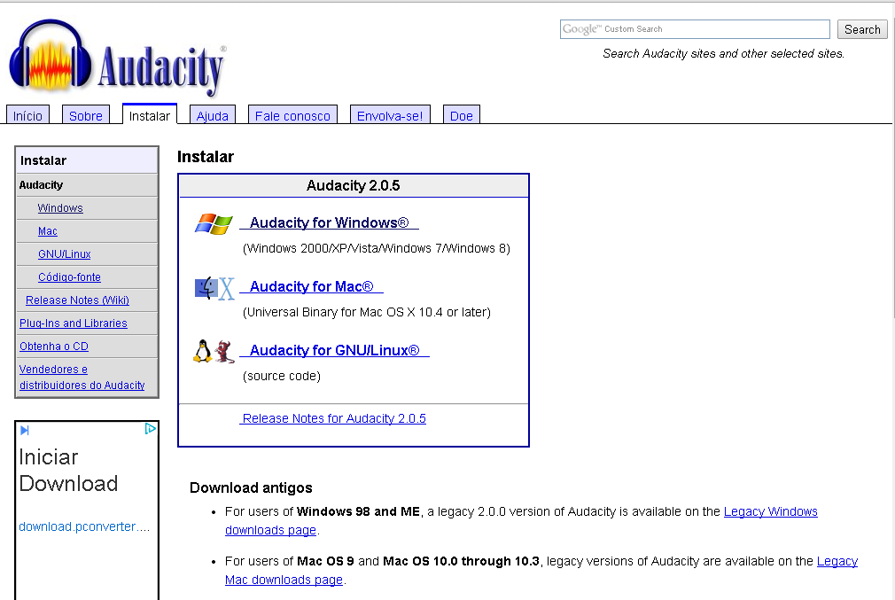

- Clicar em “Audacity for Windows®”, caso utilize o Sistema Operacional Windows®:
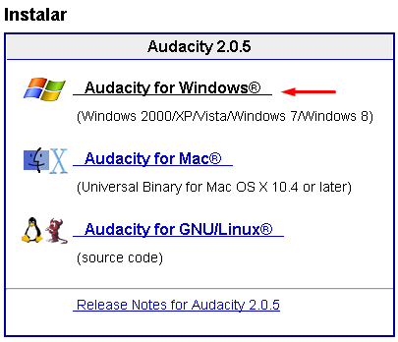
Nota: As versões do Audacity (Atual: 2.0.5) evoluem periodicamente, mas a forma de efetuar o download continua a mesma.
- Clicar em “Audacity 2.0.5 installer”, logo em seguida o arquivo começará a ser descarregado para o seu computador:
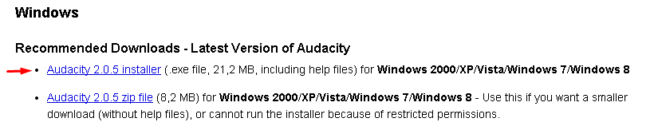
- Instalação:

- Abrir o arquivo no local de download:
- Selecionar idioma desejado e clicar em “OK”:
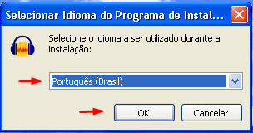

- Clicar em “Avançar”:
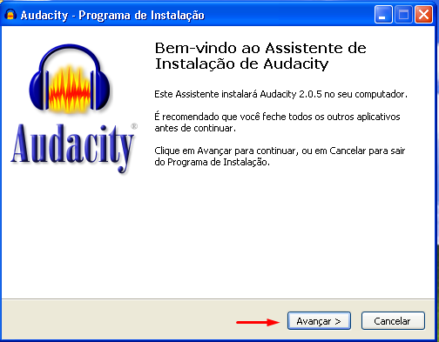
- Ler as informações e em seguida clicar em “Avançar”:
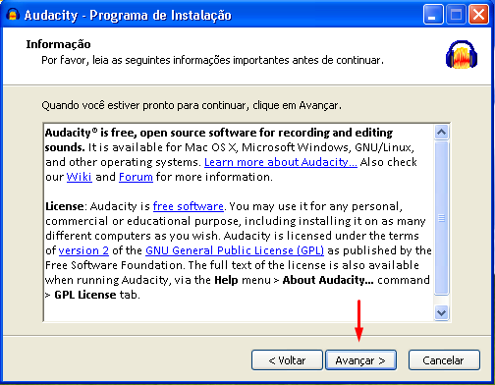

- Informar o local de instalação (Recomendado deixar o padrão); Clicar em “Avançar”:
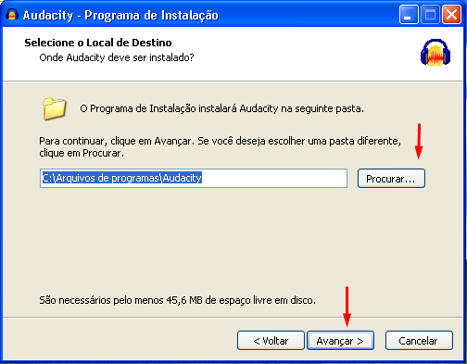

- Selecionar as opções de preferência entre “Criar ícone na Área de Trabalho” e/ou “Resetar preferências”; Clicar em “Avançar”:
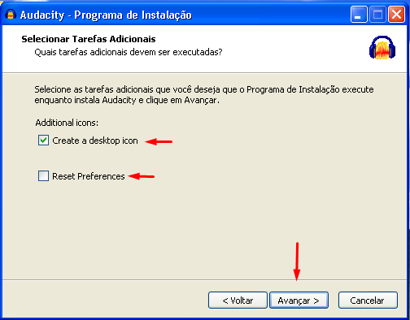

- Verificar se o local de download selecionado e as opções de preferência marcadas anteriormente estão corretos; Clicar em “Avançar”:
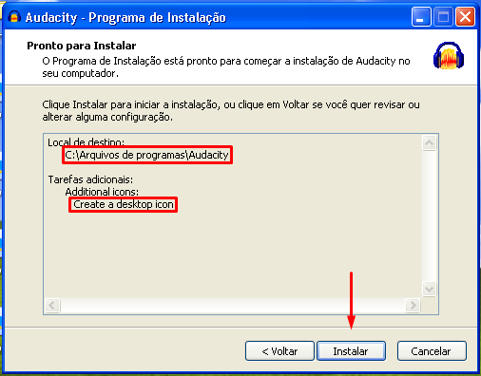
- Ler as informações; Clicar em “Avançar”:
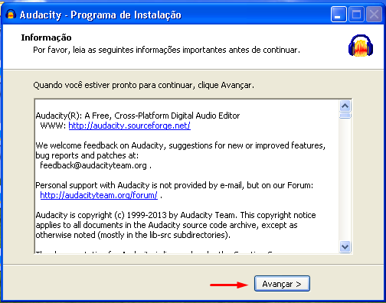

- Selecionar a opção “Launch Audacity” (Iniciar Audacity); Clicar em “Avançar” para concluir:
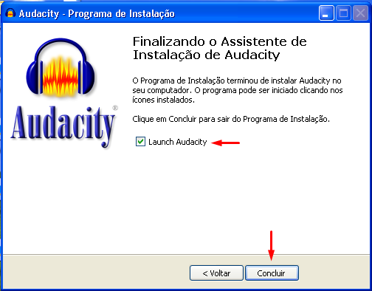

- Tela de boas vindas / Apresentação da Interface:

- Audacity disponibiliza opções de suporte para auxiliá-lo:

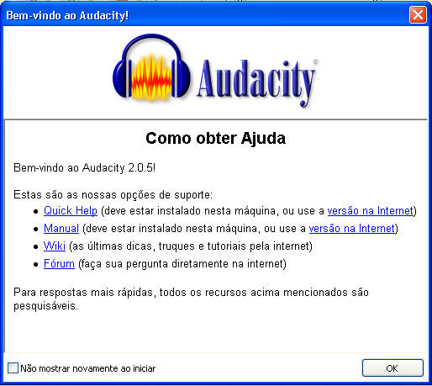

- Abaixo a janela inicial do Audacity:
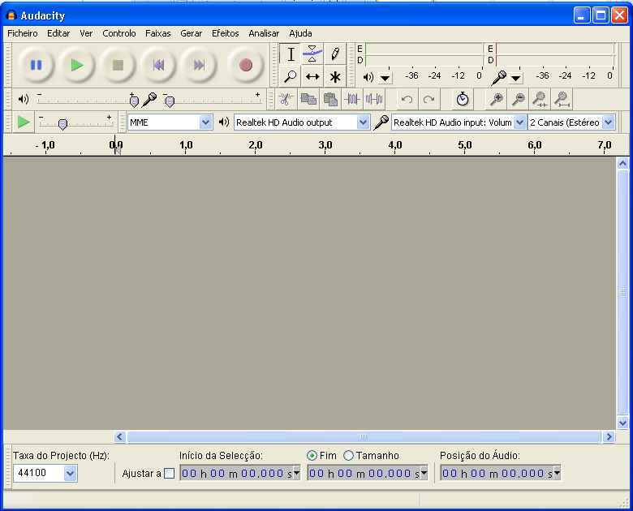

- Gravar áudio:
- Verificar microfone selecionado (Geralmente é selecionado automaticamente ao abrir o programa):

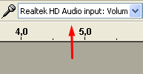

- Após selecionado microfone; Clicar em “Gravar”:

- Para pausar a sua gravação; Clicar em “Pausar”:
- Quando concluir a gravação; Clicar em “Parar”:

- Para ouvir a faixa de áudio recém gravada; Clicar em “Tocar”:

- Importar áudio

- Para editar um áudio existente; Clicar em “Ficheiro>Importar>Áudio” ou pressionar “Ctrl + Shift + I”:
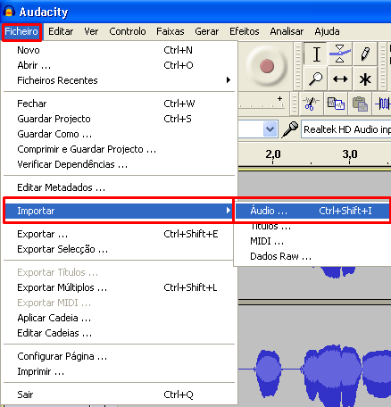

- Editar áudio
- Para começar e edição de uma faixa é necessário selecioná-la; Clicar sobre a “Faixa” e selecionar arrastando o mouse sobre a área desejada ou pressionar “Crtl + A” para selecionar TODA a faixa:
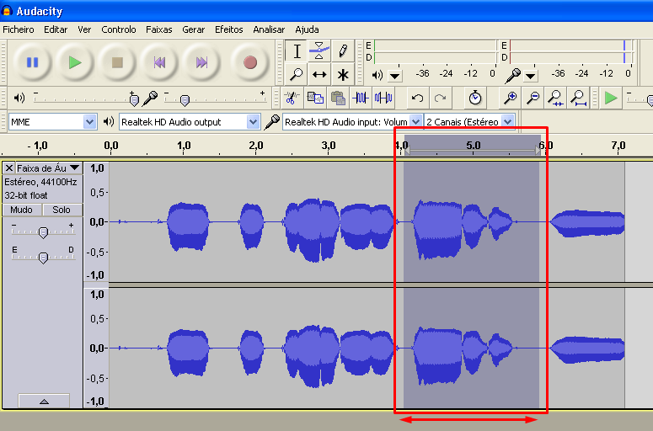
- Com a parte da faixa desejada selecionada; Clicar em “Efeitos” e selecionar o efeito desejado. Os efeitos são diversos e poderá testar um a um, para desfazer uma aplicação bastar pressionar “Ctrl + Z”:
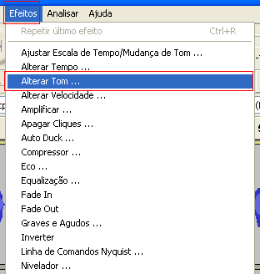
- Exportar áudio
- Para exportar um áudio existente; Clicar em “Ficheiro”, em seguida clicar em “Exportar” ou Pressionar “Crtl + Shift + R”:
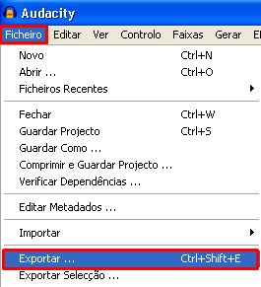
- Navegar até a pasta em que deseja SALVAR o arquivo; Lembre-se que pode salvar apenas nos formatos listados; Clicar em “Salvar”:
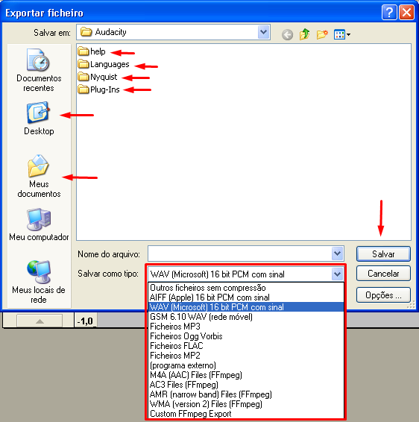

Para salvar a sua gravação em .MP3 é necessário efetuar o download do plugin Lame MP3.
Download Lame MP3: <http://lame.buanzo.org/Lame_v3.99.3_for_Windows.exe> Acesso em 15/08/2014.
- Instalar Lame MP3

- Clicar em "Next" (Avançar):
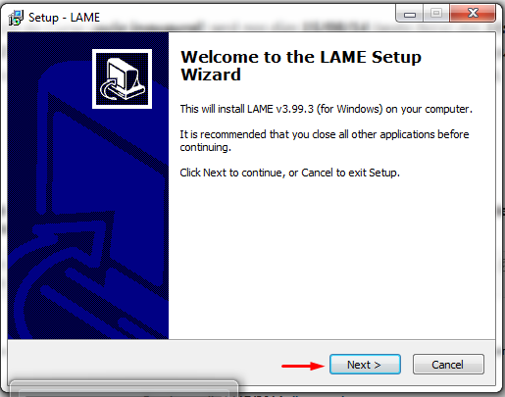
- Clicar em "Next" (Avançar):
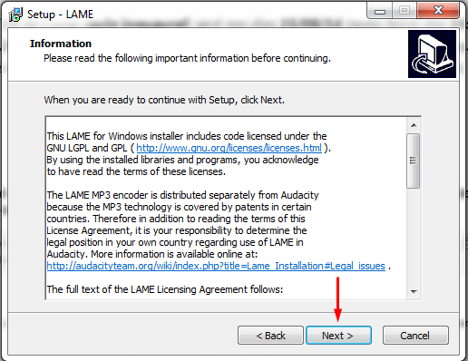

- Verificar local de instalação (Preferível deixar o padrão); Clicar em "Next" (Avançar):
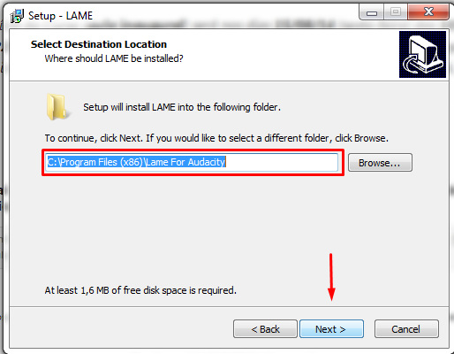
- Conformar local de instalação; Clicar em "Install" (Instalar):
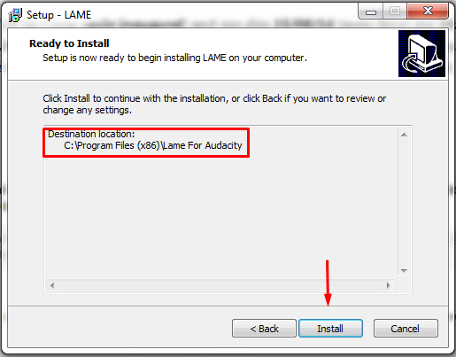

- Clicar em "Finish" (Finalizar):
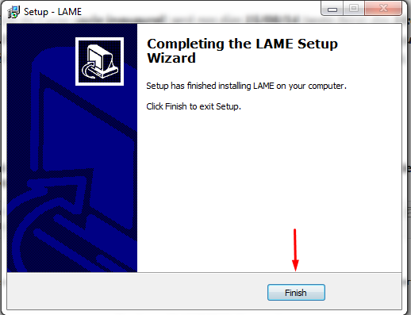

Pronto! Agora você já pode salvar sua gravação com a extensão .MP3.

